Интеллектуальная игра «Самое слабое звено».

Дата проведения:28.03.2022г.

По каникулярному плану 5 а класса проведена интеллектуальная игра «Самое слабое звено» всего участников было 8.
Цели:
1. Повышение общей осведомленности и образованности учащихся;
2. Формирование и развитие интеллектуальных способностей учащихся, инициативности, любознательности, активности;
3. Воспитание уважительного отношения к сопернику, умения объективно оценивать свои и чужие знания.
Форма проведения: игра.
В игре участвовали 8 учащихся. В игре несколько раундов. Ведущий задает вопросы участникам. Ребята по очереди отвечали на вопросы. Если игроки знают ответ, то они отвечает на него, если не знают, то отвечают «пас».
«Самое слабое звено» - это ученики, которые имеют меньше всего правильных ответов по итогам каждого раунда. В последнем раунде выигрывает сильнейший.

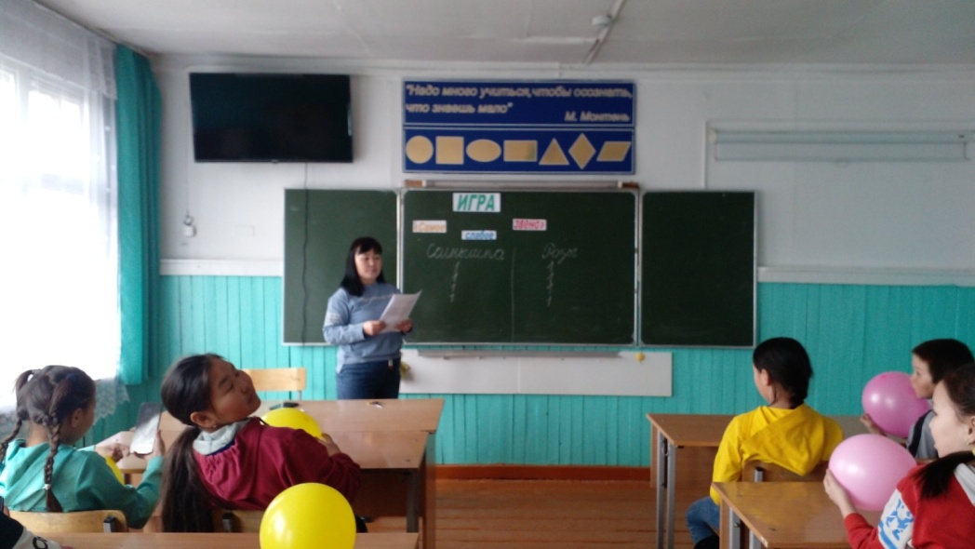

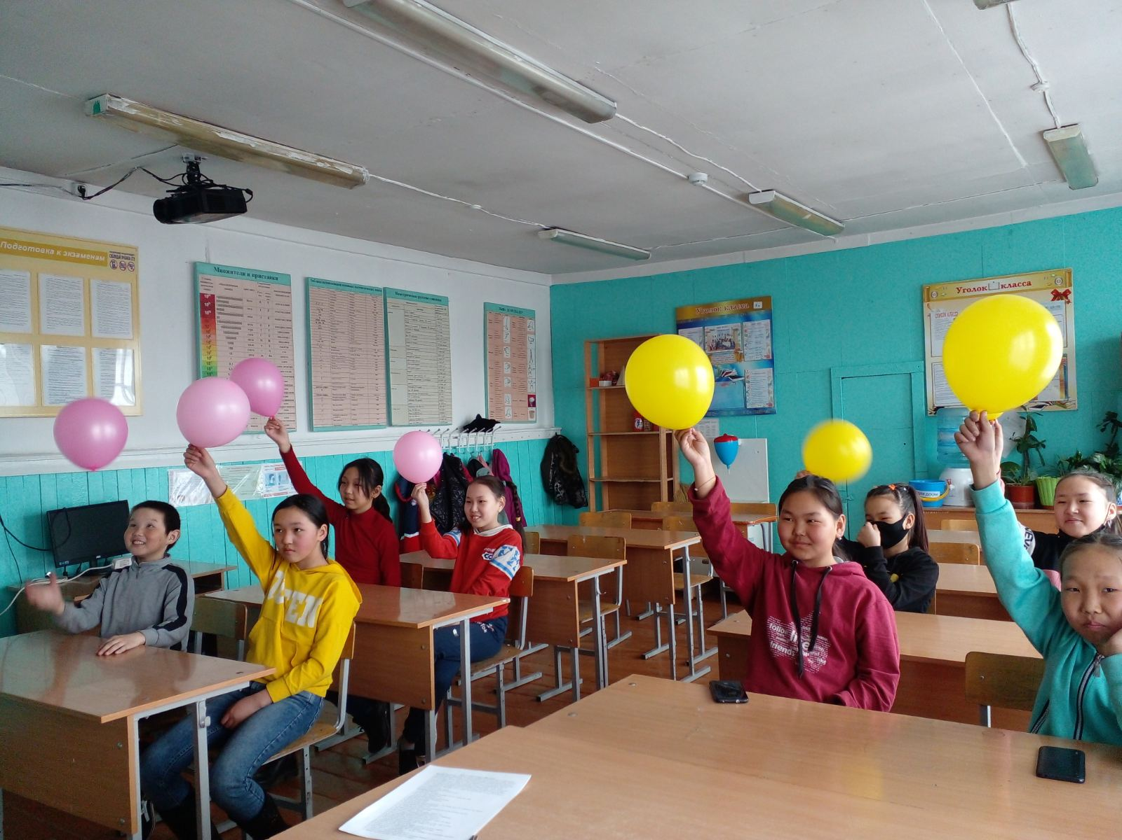

Справку составила классный руководитель:____________/ Сенги С.Н.

Справка
о проведении конкурса рисунка «Весна идет!»

Дата проведения: 28.03.2022г.
Класс 5»Б»
В соответствии с планом воспитательной работы в 6 «б» классе 28.03.2022г. проведен конкурс рисунков «Весна идет!» среди учащихся класса.
Цели конкурса: повышение интереса к народной культуре; развитие фантазии, воображении, творческой активности.
В конкурсе приняли участие 14 учащихся. В своих рисунках дети выразили свою любовь к природе, отобразили свое весеннее настроение и позитив.
Запланированное мероприятие было проведено качественно, в срок. Все учащиеся класса активно приняли участие в конкурсе.
По итогам конкурса: 1 место- Ооржак Вероника, Монгуш Алдар, Камзарова Ай-кыс, Сат Диана, Базыр-оол Долбан.
2 место-Опей-оол Булан-Саар, Монгуш Алдар, Борбай-оол Чочагай, Ензак Евгения
3 место- Ооржак Аюхан, Ховалыг Буян, Хурен-оол Оргаадай, Ховалыг Джампа, Янчат Айдана

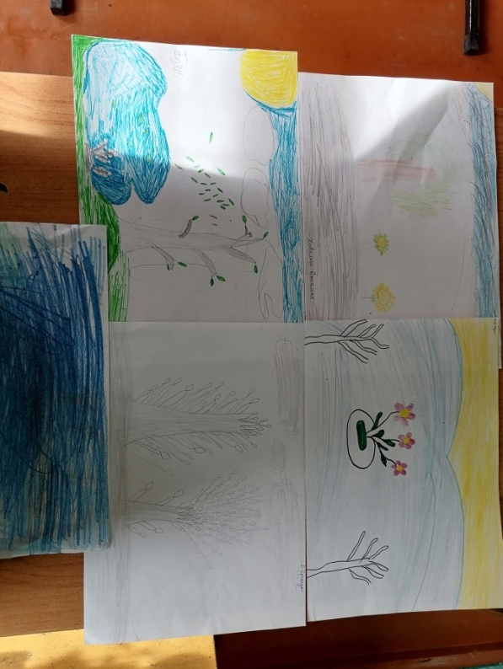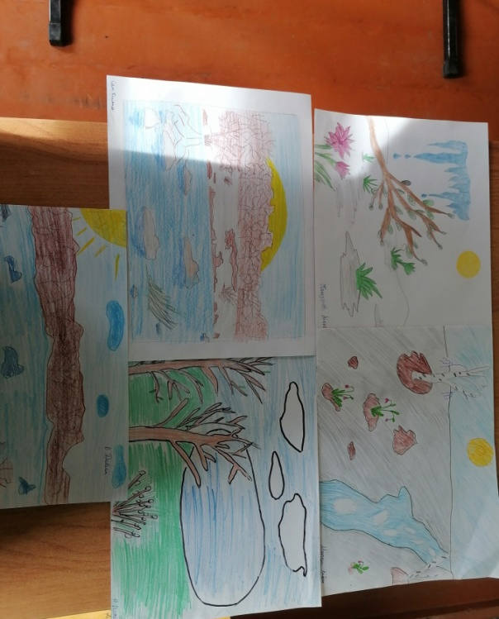

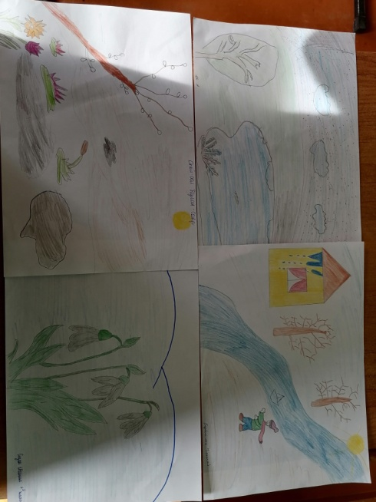
Классный руководитель:__________Сенги О.К.

Справка
о проведении дополнительного занятия для слабоуспевающих учащихся

Дата проведения: 28.03.2022г
Класс: 3а
Цель и задача: ликвидация пробелов у учащихся в обучении русскому языку вовлечение учащихся в совместный поиск форм работы; создание благожелательных отношений учителя и учащихся к слабому ученику.
На занятии присутствовали 5 приглашенных учащихся и 1 ученик по своему желанию, 2 ученика писали диктант, 3 учащихся работали в ВПР . Все работали с удовольствием. В конце учительница проверила у некоторых знание таблицы умножения. Дала дополнительные задания Ховалыг Х.и Уганза Д.

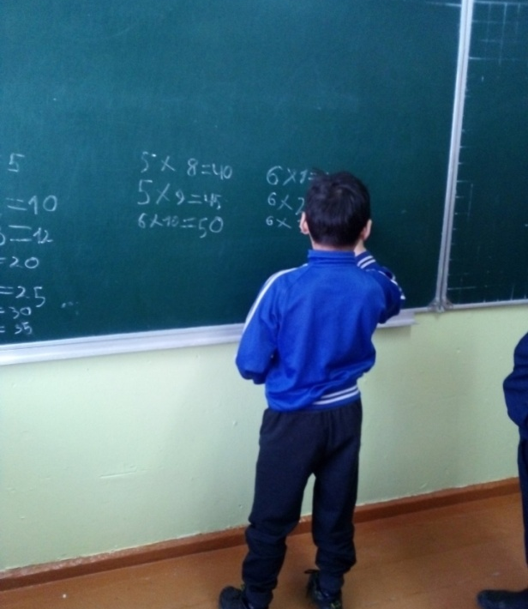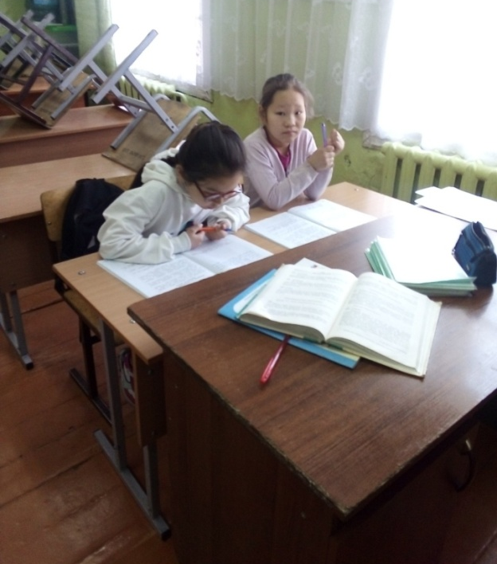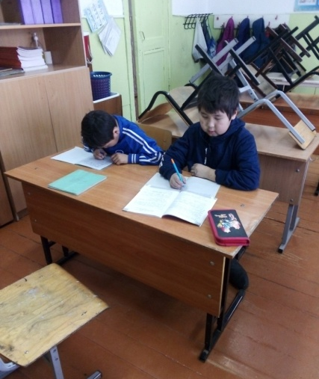

Классный руководитель: Балчий-оол Т.Х.

